硕士生导师简介
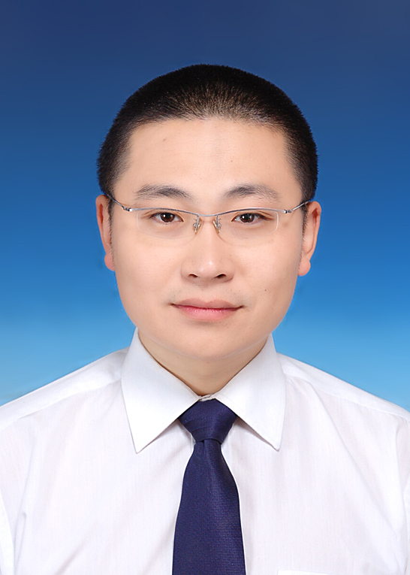
邵新刚， 1981年02月出生，讲师，国家一级注册结构师，建筑与艺术学院副院长。同济大学防灾减灾工程及防护工程专业博士，2014-2017年，在长春市城乡建设委员会勘察设计处任副处级调研员，负责了《长春市加快建筑产业化发展若干意见》、《长春市旧城更新外墙外立面改造工程指导手册》等多个文件的制定。
主要从事建筑技术和设计、结构抗震方面的研究。出版学术专著1部，发表学术论文6篇，其中3篇被EI检索。
电话：0310-3969682 邮箱：shaoxingang@hebeu.edu.cn
- 主要招生专业及研究方向
建筑学、土木工程等相关专业
1.建筑技术及设计
2.结构抗震
二、主要成果
（一）成果
1.上海金山区大泖港桥场地地震安全性评价 参与
2．官山大桥场地地震安全性评价 参与
3．港珠澳隧道及人工岛三维精细化地震反应分析 负责
（二）论文
1．高土石坝地震反应时域分析中阻尼矩阵数值建模问题的讨论《地震工程与工程振动》 第三 2. 土层地震反应显式计算中阻尼矩阵建模问题的讨论 《同济大学学报》 第二
3. 深覆盖土层Rayleigh阻尼矩阵建模问题的讨论 《岩土工程学报》 第二
4．应用通用程序计算深覆盖土层地震反应时的几个问题 《振动与冲击》 第二
5．T型短肢剪力墙的弹塑性分析 《河北工程大学学报》 第二
6. 钢框架结构地震响应分析 《河北工程大学学报》 第二
（三）著作
1.《沉管隧道抗震关键技术与创新》 人民交通出版社股份有限公司
2.《建筑信息化模型技术在装配式建筑施工中的应用》 吉林科学技术出版社

三、承担的主要科研项目及经费
1．建筑与城市设计贯彻海绵城市理念问题研究 校级 4万元 第一

